TensorFlow用张量这种数据结构来表示所有的数据。你可以把一个张量想象成一个n维的数组或列表。一个张量有一个静态类型和动态类型的维数。

**阶**

在TensorFlow系统中，张量的维数来被描述为阶。但是张量的阶和矩阵的阶并不是同一个概念。张量的阶（有时是关于如顺序或度数或者是n维）是张量维数的一个数量描述。比如，下面的张量（使用Python中list定义的）就是2阶：

t = [[1, 2, 3], [4, 5, 6], [7, 8, 9]]

你可以认为一个二阶张量就是我们平常所说的矩阵，一阶张量可以认为是一个向量。对于一个二阶张量你可以用语句t[i, j]来访问其中的任何元素。而对于三阶张量你可以用't[i, j, k]'来访问其中的任何元素。

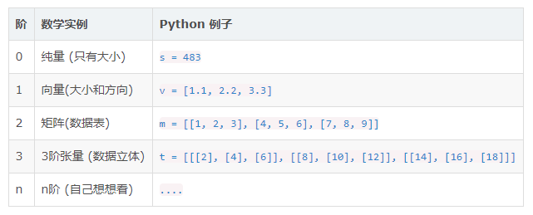

**形状**

TensorFlow文档中使用了三种记号来方便地描述张量的维度：阶，形状以及维数。下表展示了他们之间的关系：

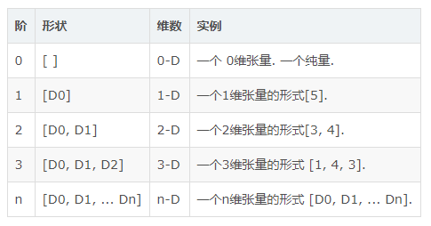

**shape [2,3] 表示为数组的意思是第一维有两个元素，第二维有三个元素，如: [[1,2,3],[4,5,6]]**